NOTA EXPLICATIVA CPL

NOVA DATA PARA O PREGÃO Nº 12-2021

Processo nº 0001/2021 – Senac-DF

- Prezados licitantes, informo que o Pregão Eletrônico nº 12-2021 foi reagendado para o dia 30 de dezembro de 2021 às 09:30h para ampliar a participação, e devido ao fato de ter sido publicado em semana das festividades de ano novo.

- Importante esclarecer que até a presente data e horário, nenhuma proposta havia sido apresentada:

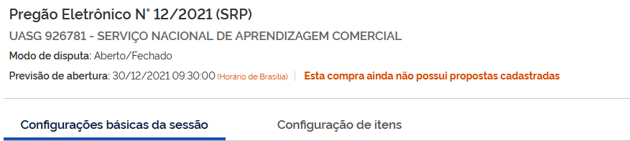

- Em contato telefônico com duas das empresas que participaram da estimativa, ambas informaram que os seus setores de licitação estavam afastados por motivo de férias ou saúde.

- Ante o exposto, este aviso será publicado no site do Senac-DF e no sistema Compras.gov.br, para possibilitar ampla transparência.

- A data poderá ser alterada novamente, caso a situação se repita.

Brasília-DF, 28 de dezembro de 2021.

Atenciosamente,

_______________________________________
Mateus Leones
Presidente da CPL

